7-21
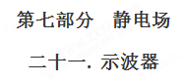
一．选择题
1．示波器是一种多功能电学仪器，由加速电场和偏转电场组成。如图所示，电子在电压为U₁的电场中由静止开始加速，然后射入电压为U₂的平行金属板间的电场中，入射方向与极板平行，在满足电子能射出平行电场区域的条件下，下述情况一定能使电子偏转角度θ变大的是( )
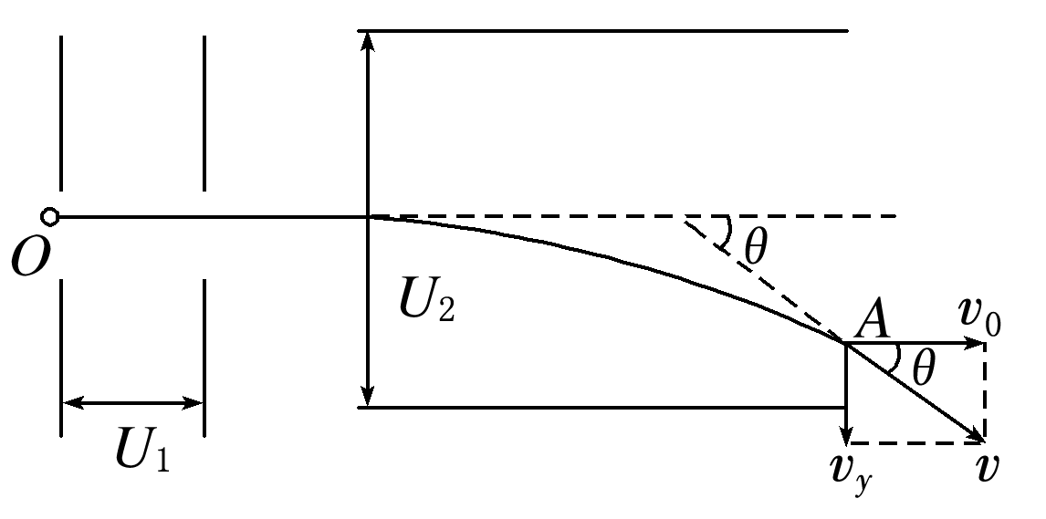
A．U₁变大，U₂变大 B．U₁变小，U₂变大
C．U₁变大，U₂变小 D．U₁变小，U₂变小
【参考答案】B
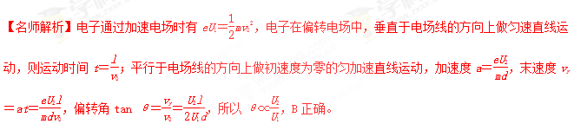2.（天津市河北区2015-2016学年度高三年级总复习质量检测（二）理科综合试卷物理部分）如图所示是示波器的原理示意图，电子经电压为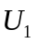的加速电场加速后，进入电压为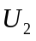的偏转电场，离开偏转电场后打在荧光屏上的P点。P点与O点的距离叫偏转距离。要提高示波器的灵敏度（即单位偏转电压引起的偏转距离），应采用下列办法中可行的是
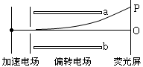
A．提高加速电压
B．增加偏转极板a、b的长度
C．增大偏转极板与荧光屏的距离
D．减小偏转极板间的距离
【参考答案】BCD
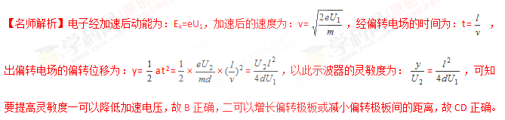考点：带电粒子在匀强电场中的运动
【名师点睛】首先要明白示波器的灵敏度是怎么决定的，示波器的灵敏度是有其能接受的信号范围决定的，范围越大代表灵敏度越高，故本题实质就是有哪些方法可以提高偏转量．写出偏转量的表达式，依据相关量，可以判定选项。

二．计算题
1．（9分）．（2018北京海淀期末） 示波器的核心部件是示波管，其内部抽成真空，图17是它内部结构的简化原理图。它由电子枪、偏转电极和荧光屏组成。炽热的金属丝可以连续发射电子，电子质量为m，电荷量为e。发射出的电子由静止经电压U₁加速后，从金属板的小孔O射出，沿OO′进入偏转电场，经偏转电场后打在荧光屏上。偏转电场是由两个平行的相同金属极板M、N组成，已知极板的长度为l，两板间的距离为d，极板间电压为U₂，偏转电场极板的右端到荧光屏的距离为L。不计电子受到的重力和电子之间的相互作用。
（1）求电子从小孔O穿出时的速度大小v₀；
（2）求电子离开偏转电场时沿垂直于板面方向偏移的距离y；
（3）若将极板M、N间所加的直流电压U₂改为交变电压u=U_{m}sin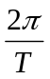t，电子穿过偏转电场的时间远小于交流电的周期T，且电子能全部打到荧光屏上，求电子打在荧光屏内范围的长度s。
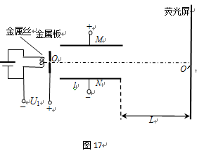
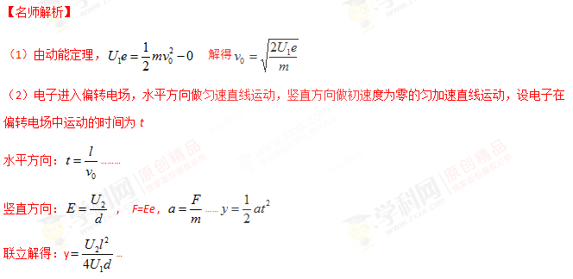
（3）当交变电压为最大值U_{m}时，设电子离开交变电场时沿y轴上的速度为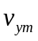，最大侧移量为y_{m}；离开偏转电场后到达荧光屏的时间为t₁，在这段时间内的侧移量为y₁
则y_{m}=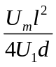，v_{ym}=a_{m}t=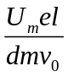, 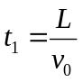 , 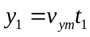=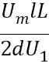……………1分
设电子打在荧光屏内范围的长度为s，则s=2(y_{m}+y₁)=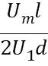(l+2L)…………………1分
说明：对第3问若直接用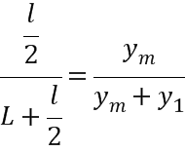，没推导过程，即使结果正确，也要减1分。

2.（2017洛阳一模）示波器的主要结构可简化为：电子枪中的加速电场、两水平放置的平行金属板中的偏转电场和竖直放置的荧光屏组成，如图所示。若已知加速电场的电压为U₁。两平行金属板的板长、板间距离均为d，荧光屏距两平行金属板右侧的距离也为d。电子枪发射质量为m、电荷量为-e的电子，从两平行金属板的中央穿过，打在荧光屏的中点O。不计电子在进入加速电场时的速度及电子重力。若两金属板间只存在竖直方向的匀强电场，两板间的偏转电压为U₂，电子会打在荧光屏上某点，该点距O点距离为d。求U₁和U₂的比值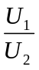。
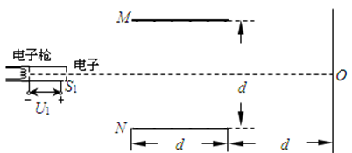
【答案】
【名师解析】
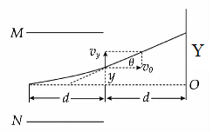
在电子加速过程中，由动能定理得
e U₁=mv₀²，
电子进入偏转电场区做类平抛运动，如图所示。在此过程中，电子的水平位移：
d=v₀t，[来源:学科网]
电子的加速度：a=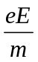，偏转电场的场强：E=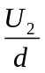
电子离开偏转电场时沿电场方向的位移：y=at²，
设电子离开偏转电场时速度的偏向角为θ，则：tanθ=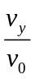=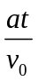
打在荧光屏上的亮点的位置距O点的距离：Y=y+d tanθ
由题意可知;Y=3d/2,
由以上各式联立解得：=。
3．如图所示，电子由静止开始经加速电场加速后，沿平行于板面的方向射入偏转电场，并从另一侧射出。已知电子质量为m，电荷量为e，加速电场电压为U₀。偏转电场可看做匀强电场，极板间电压为U，极板长度为L，板间距为d。
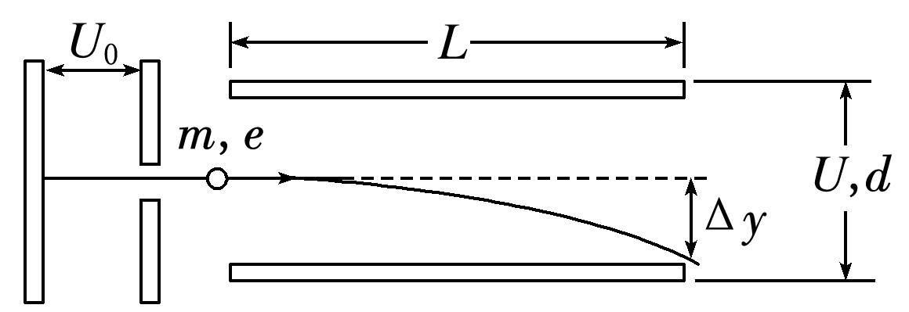
(1)忽略电子所受重力，求电子射入偏转电场时初速度v₀和从电场射出时沿垂直板面方向的偏转距离Δy；[来源:学*科*网]
(2)分析物理量的数量级，是解决物理问题的常用方法。在解决(1)问时忽略了电子所受重力，请利用下列数据分析说明其原因。已知U＝2.0×10² V，d＝4.0×10^{－2} m，m＝9.1×10^{－31} kg，e＝1.6×10^{－19} C，g＝10 m/s²。
(3)极板间既有静电场也有重力场。电势反映了静电场各点的能的性质，请写出电势φ的定义式。类比电势的定义方法，在重力场中建立“重力势”φ_{G}的概念，并简要说明电势和“重力势”的共同特点。
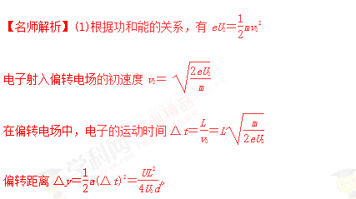
(2)考虑电子所受重力和电场力的数量级，有
重力G＝mg～10^{－29} N
电场力F＝～10^{－15} N
由于F≫G，因此不需要考虑电子所受重力。
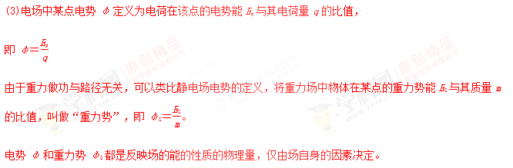答案：(1) (2)(3)见解析
4.有一质量为M、长度为l的矩形绝缘板放在光滑的水平面上，另一质量为m、带电荷量的绝对值为q的物块(视为质点)，以初速度v₀从绝缘板的上表面的左端沿水平方向滑入，绝缘板所在空间有范围足够大的匀强电场，其场强大小E＝，方向竖直向下，如图8所示。已知物块与绝缘板间的动摩擦因数恒定，物块运动到绝缘板的右端时恰好相对于绝缘板静止；若将匀强电场的方向改变为竖直向上，场强大小不变，且物块仍以原初速度从绝缘板左端的上表面滑入，结果两者相对静止时，物块未到达绝缘板的右端。求：
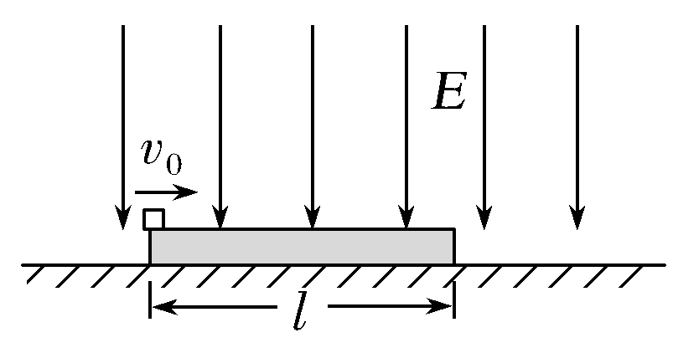
图8
(1)场强方向竖直向下时，物块在绝缘板上滑动的过程中，系统产生的热量；
(2)场强方向竖直向下时与竖直向上时，物块受到的支持力之比；
(3)场强方向竖直向上时，物块相对于绝缘板滑行的距离。
【名师解析】(1)场强方向向下时，根据动量守恒定律得
mv₀＝(M＋m)v
所以v＝v₀
根据能量守恒定律得
热量Q＝mv－(M＋m)v²＝
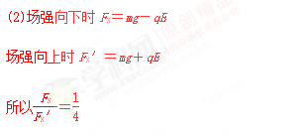
(3)两次产生的热量相等
μF_{N}′l′＝Q，μF_{N}l＝Q
所以l′＝。
答案 (1) (2)1∶4 (3)
5.如图所示，空中有三个点电荷A、B、C.A和B所带电荷量为＋Q，C所带电荷量为－Q，AB连线水平长度为L，C围绕A、B连线中心O在竖直面内做匀速圆周运动，OC之间的距离为，不计重力，静电力常量为k.求：
(1)电荷C做圆周运动的向心力；[来源:学科网ZXXK]
(2)电荷C运动的角速度．
【名师解析】
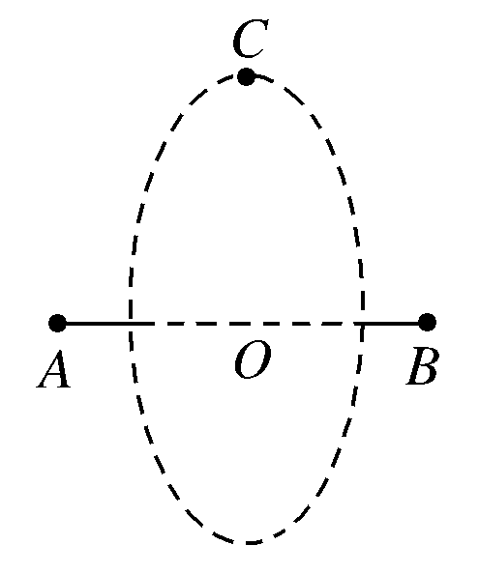
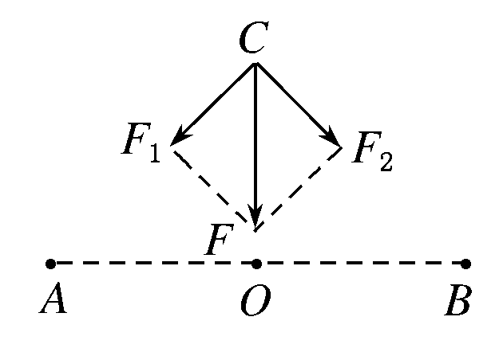
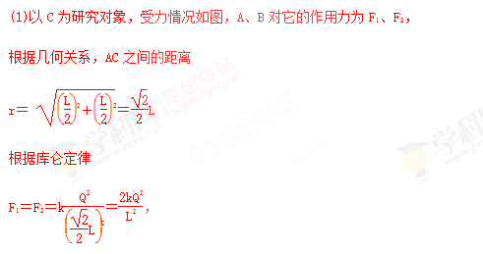[来源:学§科§网Z§X§X§K]
F₁、F₂的合力F即为圆周运动的向心力，
由图可知，F＝F₁＝2k，
向心力方向指向圆心O.
(2)根据圆周运动规律和牛顿第二定律
F＝2k＝mω²，
得ω＝ .
【参考答案】 (1)2k，向心力方向指向圆心O
(2) [来源:Z§xx§k.Com]

